# 630交付报告

**1.交付内容：**

**1）算法SDK_V2版本（TVM模型文件+算法so库+接口头文件）**

**2）BSD算法安装文档**

**2.BSD算法业务精度测试**

**1)精度测试**

**测试集：**

1）共包含警视频110段，其中车辆告警事件72个，（行人+非机）告警事件99个，总共告警事件171个

2） 通过人工的方法记录每个告警事件的开始+终止视频帧数。

**测试方法：**

1）将人工标记得告警段数和模型输出得告警段数进行匹配（IOU匹配或者起止时间点匹配）

2）记录模型和人工标记所有匹配上得数量为match_nums

3) 记录模型识别错误得告警数量为error_nums

4) 记录模型识别漏掉得告警数量为miss_nums

5) 以上分别记录车辆，（人+非机）2个类别得准确率和召回率，以及总得准召率

准确率： acc = match_nums/(match_nums+error_nums)

召回率： rec = match_nums/(match_nums+miss_nums)

**总体业务精度评测结果如下：**

**IOU|0.5评测方法：**

1）记录真实告警段和模型预测告警段，

2）IOU|0.5 = 时间交集/时间并集 > 0.5认为匹配上

**起止时间匹配评测方法：**

1）记录真实告警段的起+止时间点（gt_start, gt_end）

2）记录模型预测告警段起+止时间点(model_start, model_end).

公式=(|gt_start-model_start|+|gt_end-model_end|)/(gt_end-gt_start) >0.5为匹配上

（评测方式上起止时间匹配比IOU|0.5更严格）

|  |  |  |  |  |  |  |  |  |  |
| --- | --- | --- | --- | --- | --- | --- | --- | --- | --- |
| 类别 | 总gt告警数 | 匹配数 | 错误数 | 漏识别数 | 准确率 | 召回率 | 方法 |  |  |
| 所有 | 171 | 155 | 28 | 14 | 84.7% | 90.6% | IOU|0.5 |  |  |
| 车辆 | 72 | 65 | 15 | 6 | 81.2% | 90.2% | IOU|0.5 |  |  |
| 人+非机动车 | 99 | 90 | 13 | 8 | 87.3% | 90.9% | IOU|0.5 |  |  |
|  |  |  |  |  |  |  |  |  |  |
| 所有 | 171 | 155 | 36 | 21 | 80.3% | 85.9% | 起止时间匹配 |  |  |
| 车辆 | 72 | 65 | 18 | 9 | 77.5% | 86.1% | 起止时间匹配 |  |  |
| 人+非机动车 | 99 | 90 | 18 | 13 | 82.5% | 85.8% | 起止时间匹配 |  |  |

**2)算法速度测试**

BSD算法模型在车机上对每一帧图片进行推理+后处理+逻辑判断.

**平均每帧的速度为25ms，相比V1版本中的60ms已经大幅提升了速度，对于开启2路BSD无压力，开启3路BSD有待进一步实车验证。**

**2)测试样本截图**

以下为识别正确的样本截图：

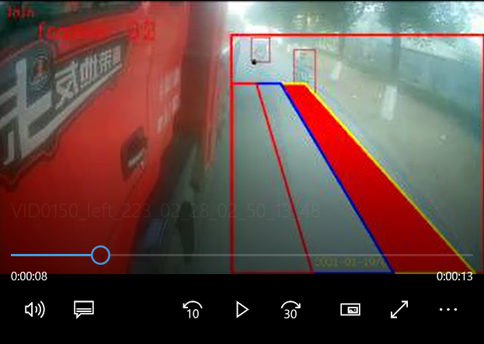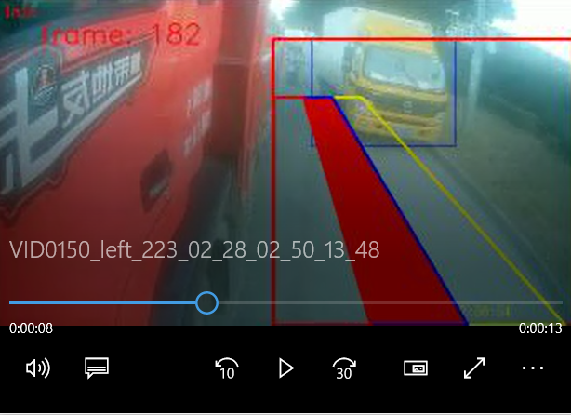

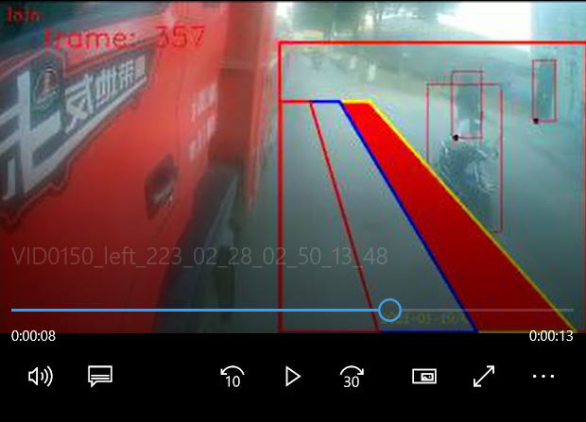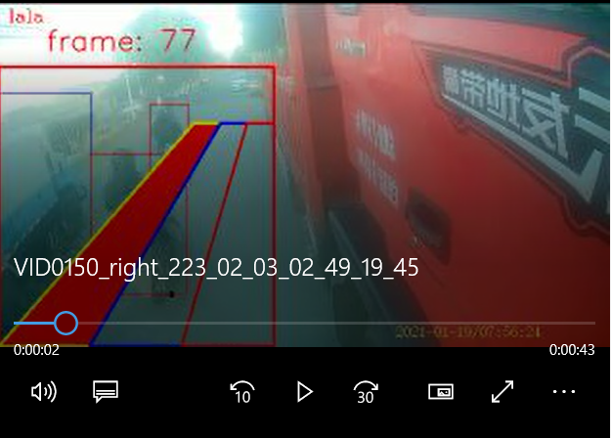

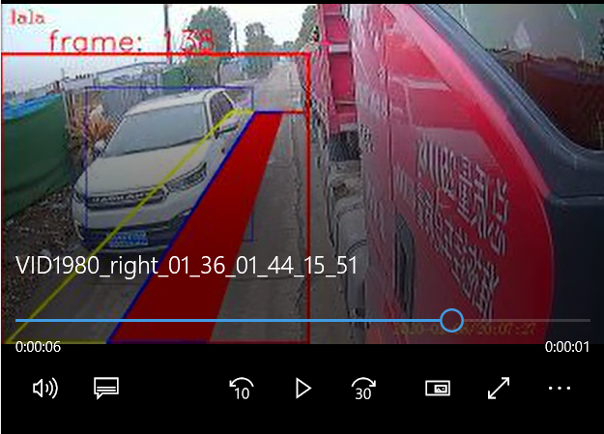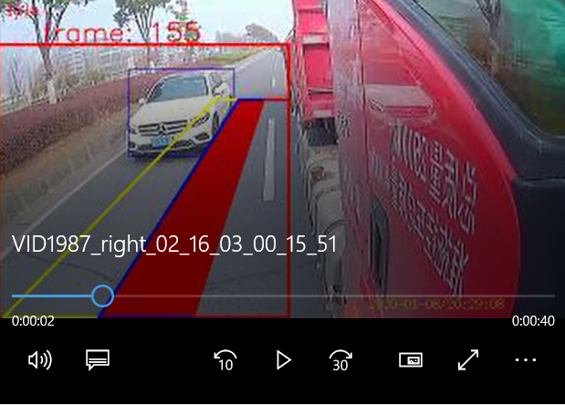

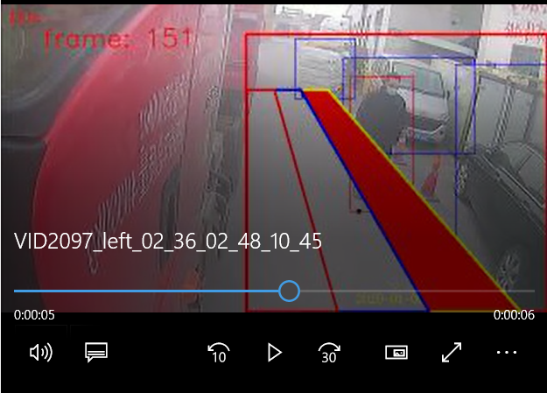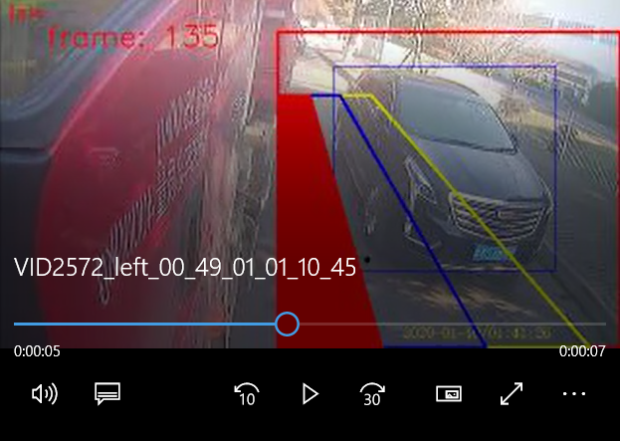

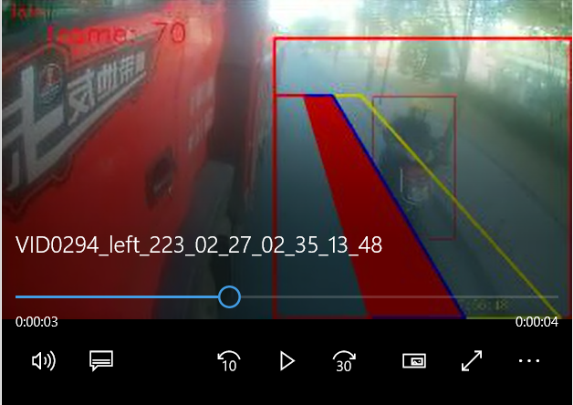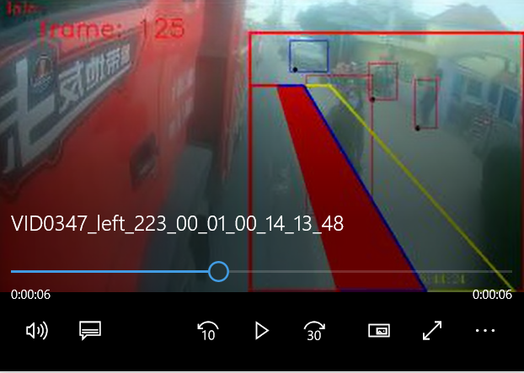

以下为识别错误的样本截图：

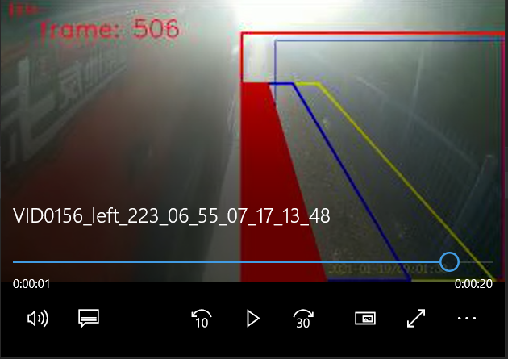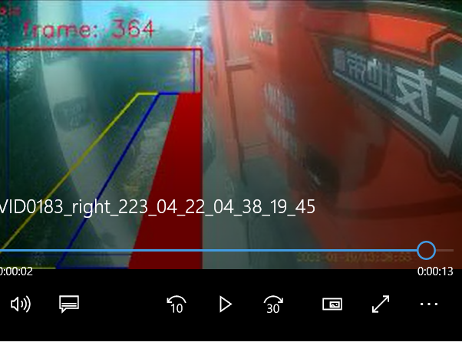

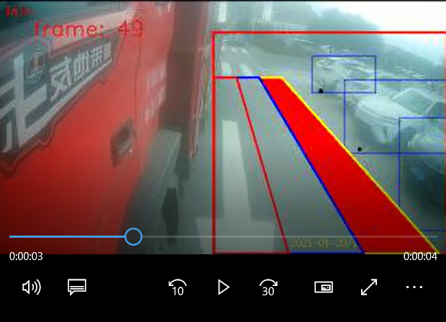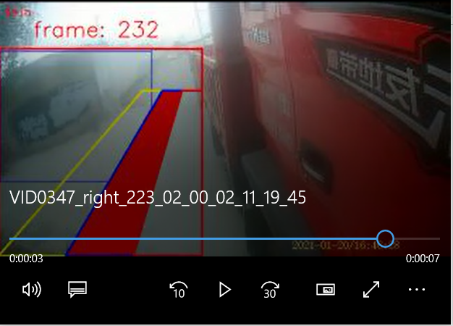

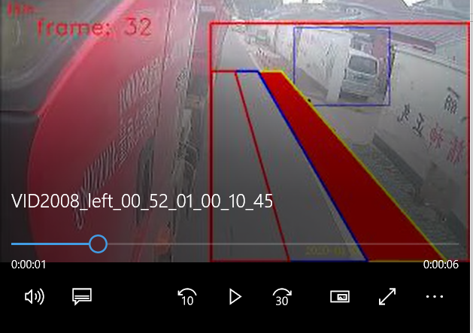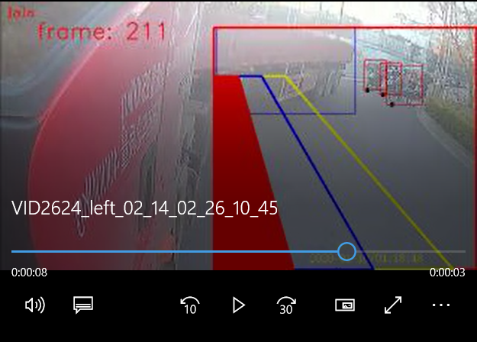

以下为识别漏掉的样本截图：

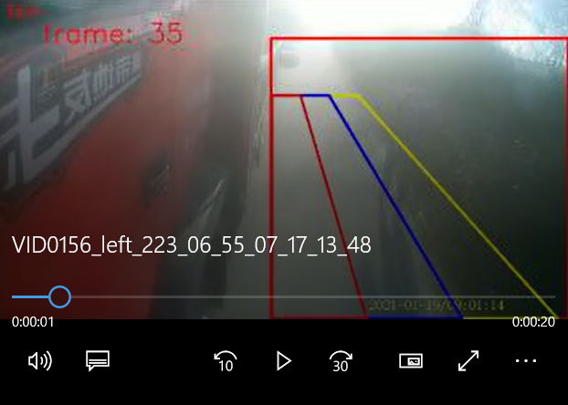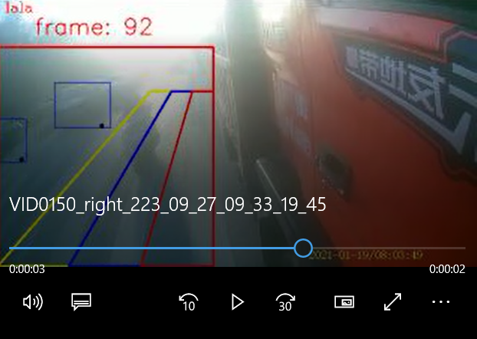

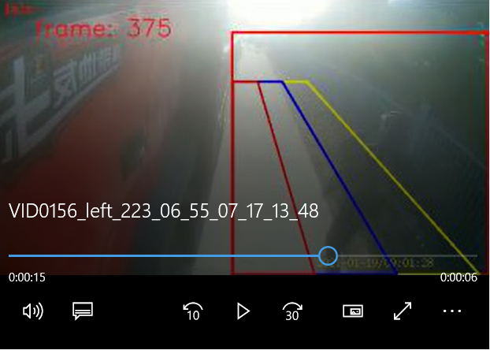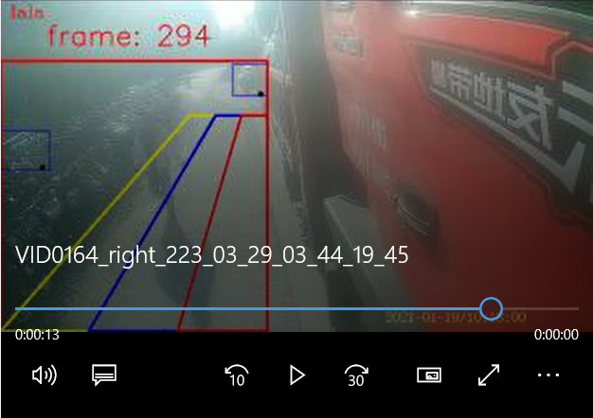

**3.BSD模型单帧性能测试**

**1）测试结果：**

**整体训练数据包含以下几个部分：**

1. **5W张最新标注数据**（从草鸡路哥BSD邮寄SD卡视频，车可讯小货车实采中获取）

1. 1W张历史前视角相机图片标注（筛选出行人，非机物体较大图片片）

1. 1W张BDD开源图片标注（筛选出行人，非机物体较大图片）

1. 4K鱼眼相机图片标注（筛选出行人，非机物体较大图片）

1. 根据以上数据进行一些数据增强和裁剪后，总计训练图片数10W张，标注的物体框22W个

单帧模型性能测试如下：

|  |  |  |  |  |  |  |
| --- | --- | --- | --- | --- | --- | --- |
| 机器 | 模型 | 输入分辨率 | 数据集 | 测试集 | mAP|0.5 | 速度 |
| 服务器 | mbv3_nanodet | 320X320 | 10W | 8000 | 77.4% | N/A |
| 服务器 | mbv3_nanodet | 192X192 | 10W | 8000 | 58.3% | N/A |
| 2712 | mbv3_nanodet | 192X192 | 10W | 8000 | 57.4% | 25ms |

**2）pytorch和tvm模型推理差异对比：**

**如下2图所示：**

整体来说pytorch训练的模型和经过转换后的TVM模型还是存在一些差异，约1%左右

经过人工对比图片发现如下2个差异：

1.box回归框相比有0-5个像素的差异

2.box的置信度存在0-0.1左右的差异，这个差异在小物体或者模糊物体中明显，但是在大目标，容易样本里很小。

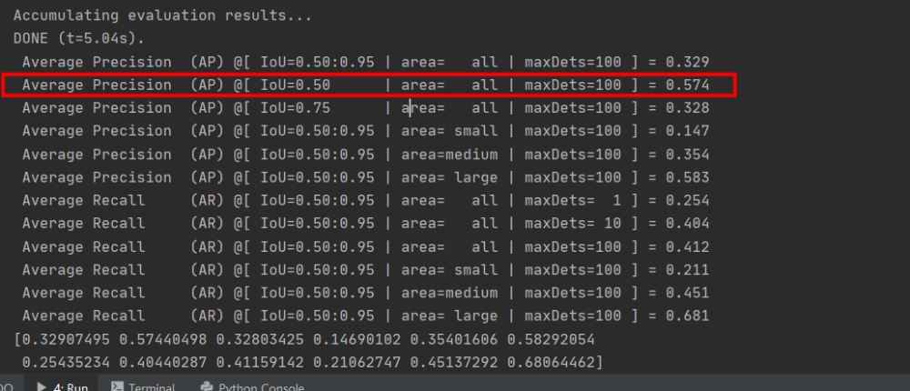

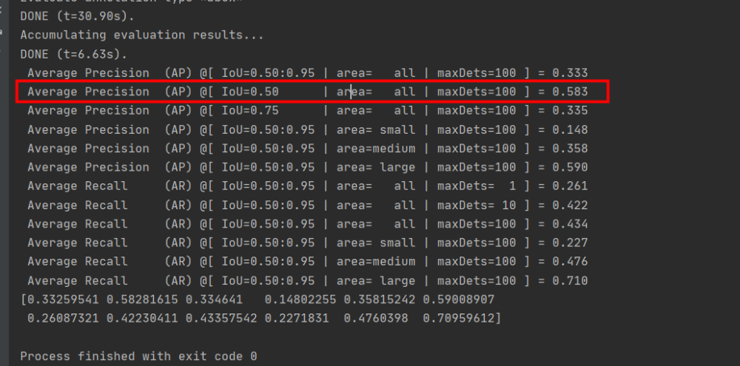

**4.后续事项及风险**

**1）优化计划：**

1. 是否对BSD检测模型本身做进一步的改善和优化？后面计划如何？

1. 当前视频测试集较少没法泛化生产环境，还需要进一步增加测试集来评价模型精度。

1. BSD算法的ROI设置目前根据9.6米车型做的调整，由于从来没有实测过，后面ROI区域根据实测情况需要做一次调整。

1. 其他车型6.8米和13.6米车型没有实车数据，后面获取到数据后，可能涉及不同车型长度ROI区域会有变化，可以开机读取车型长度信息来初始化ROI区域。

1. 数据标注目前花费4W元，后续根据实车测试情况来再继续补充标注数据优化模型

1. 当前业务精度上还有提升空间，目前还存在一些误报可能会影响客户体验，但是需要更多的数据收集，才能优化误报。

1. 后续算法如何再车上进行升级？算法SDK如何迭代升级版本？

1. 数据如何回流回来？未沟通清楚